Arife Ebrar Üstüner
23291207

Bulut Bilişim 1.Proje
Ders: BLM3522 Bulut Bilişim ve Uygulamaları
Konu: Proje-1 / Çift Katmanlı Bulut Tabanlı Web Uygulaması (Not Defteri)

https://github.com/Ebrar3/Bulut-proje
https://drive.google.com/drive/folders/1DtLvurqbpj9S7fLmylGxS016kYgvzFR0?usp=sharing
proje dosyalarının github ve drive linkleri

1. Projenin Amacı ve Mimari Özeti
Bu projenin amacı, geleneksel monolitik web uygulamaları yerine, modern bulut bilişim standartlarına uygun, ölçeklenebilir ve bağımsız katmanlardan oluşan çift katmanlı (Web API + Frontend) bir not defteri uygulaması geliştirmektir. Proje mimarisi üç ana bulut bileşeninden oluşmaktadır:
- Frontend (Ön Yüz): React.js kullanılarak geliştirilmiş ve AWS S3 (Simple Storage Service) üzerinde statik web sitesi olarak barındırılmıştır.
- Backend (Arka Yüz): Python tabanlı Flask framework'ü ile geliştirilmiş RESTful API, AWS EC2 (Elastic Compute Cloud) sanal sunucusunda barındırılmıştır.
- Veritabanı: Veriler, bulut tabanlı NoSQL veritabanı servisi olan MongoDB Atlas üzerinde tutulmuştur.
2. Geliştirme Süreci ve Bulut Entegrasyon Adımları
2.1. Veritabanı Kurulumu (MongoDB Atlas)
İlk adım olarak, verilerin güvenli bir şekilde bulutta tutulması için MongoDB Atlas üzerinde yeni bir cluster (küme) oluşturulmuştur.
- BulutProjeDB adında bir veritabanı ve notes adında bir koleksiyon tanımlanmıştır.
- Uygulamanın AWS EC2 üzerinden veritabanına erişebilmesi için "Network Access" (Ağ Erişimi) ayarlarından 0.0.0.0/0 IP adresine izin verilerek dış bağlantılar aktif hale getirilmiştir.
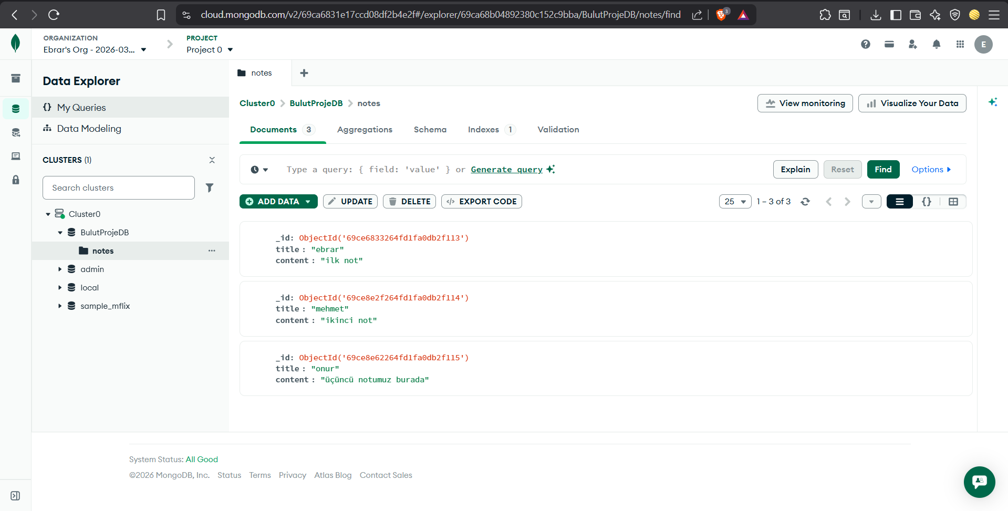

2.2. Backend Kurulumu ve AWS EC2 Konfigürasyonu
Uygulamanın API katmanı için Python ve Flask tercih edilmiştir. Bu kodların dış dünyaya hizmet verebilmesi için AWS üzerinden bir Amazon Linux EC2 sanal sunucusu ayağa kaldırılmıştır.
- Sunucu Bağlantısı: Sunucuya oluşturulan .pem anahtarı kullanılarak SSH protokolü ile (örn: ssh -i "bulut-key.pem" ec2-user@44.197.192.21) terminal üzerinden bağlanılmıştır.
- Ortam Hazırlığı: Sunucu içinde Python sanal ortamı (venv) oluşturulmuş; Flask, Flask-CORS ve PyMongo kütüphaneleri kurulmuştur.
- Güvenlik ve Port Ayarları: API'nin dışarıdan gelen HTTP isteklerini karşılayabilmesi için AWS Console üzerinden EC2 sunucusunun "Security Groups" (Güvenlik Grupları) ayarları düzenlenmiş ve Inbound Rules kısmına 5000 portu eklenmiştir. Uygulama kodu app.run(host='0.0.0.0', port=5000) şeklinde ayarlanarak tüm ağ arayüzlerini dinlemesi sağlanmıştır.
- Sürekli Çalışabilirlik: Sunucu bağlantısı kesildiğinde API'nin kapanmaması için nohup python3 app.py > flask.log 2>&1 & komutu kullanılarak işlem arka plana alınmıştır.

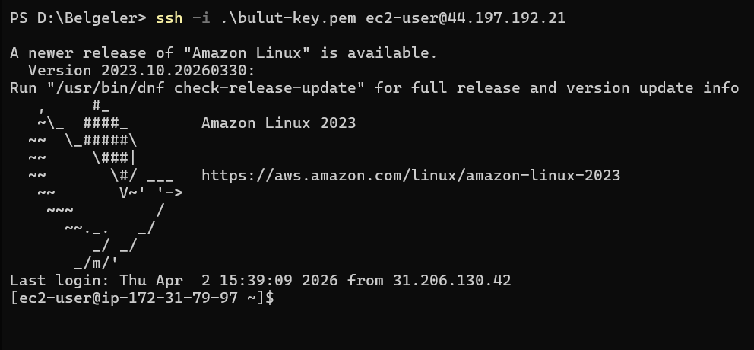
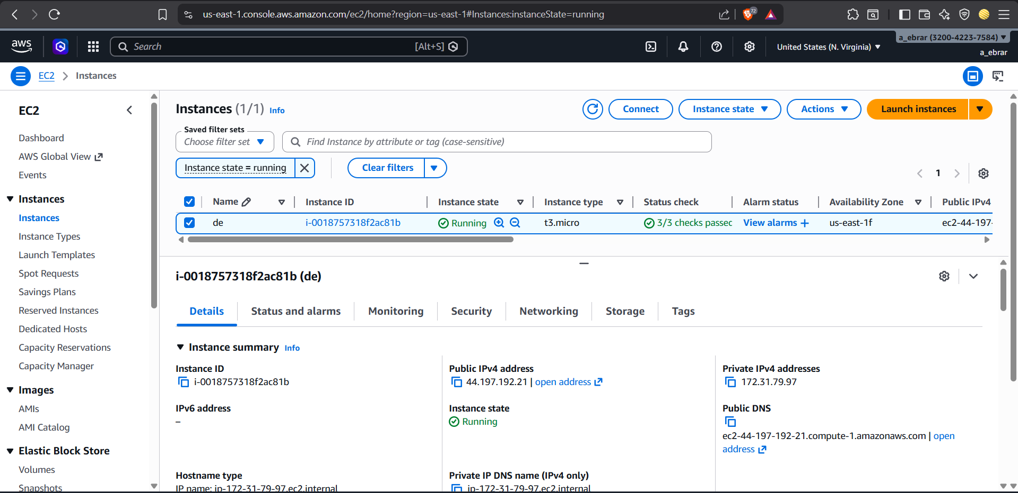

2.3. Frontend Geliştirme ve AWS S3 Yayını
Kullanıcı arayüzü, React kullanılarak geliştirilmiş ve EC2 sunucusu üzerinde çalışan Flask API'ye (http://44.197.192.21:5000) Axios kütüphanesi ile HTTP istekleri atacak şekilde yapılandırılmıştır.
- Derleme (Build): React projesi npm run build komutu ile sıkıştırılarak statik HTML, CSS ve JS dosyalarına dönüştürülmüştür.
- S3 Bucket Konfigürasyonu: AWS S3 üzerinde yeni bir bucket oluşturulmuş ve derlenen (build) dosyalar bucket'ın ana dizinine yüklenmiştir.
- Web Yayını: S3 Bucket ayarlarından "Static website hosting" (Statik web sitesi barındırma) özelliği aktif edilmiştir.
- Erişim Politikaları: index.html ve diğer dosyaların internet üzerinden dışa açık olabilmesi için "Block public access" ayarı kapatılmış ve aşağıdaki Bucket Policy (JSON) uygulanmıştır:
JSON
{
"Version": "2012-10-17",
"Statement": [
{
"Sid": "PublicReadGetObject",
"Effect": "Allow",
"Principal": "*",
"Action": "s3:GetObject",
"Resource": "arn:aws:s3:::bulut-proje-2026-ebrar-320042237584-us-east-1-an/*"
}
]
}

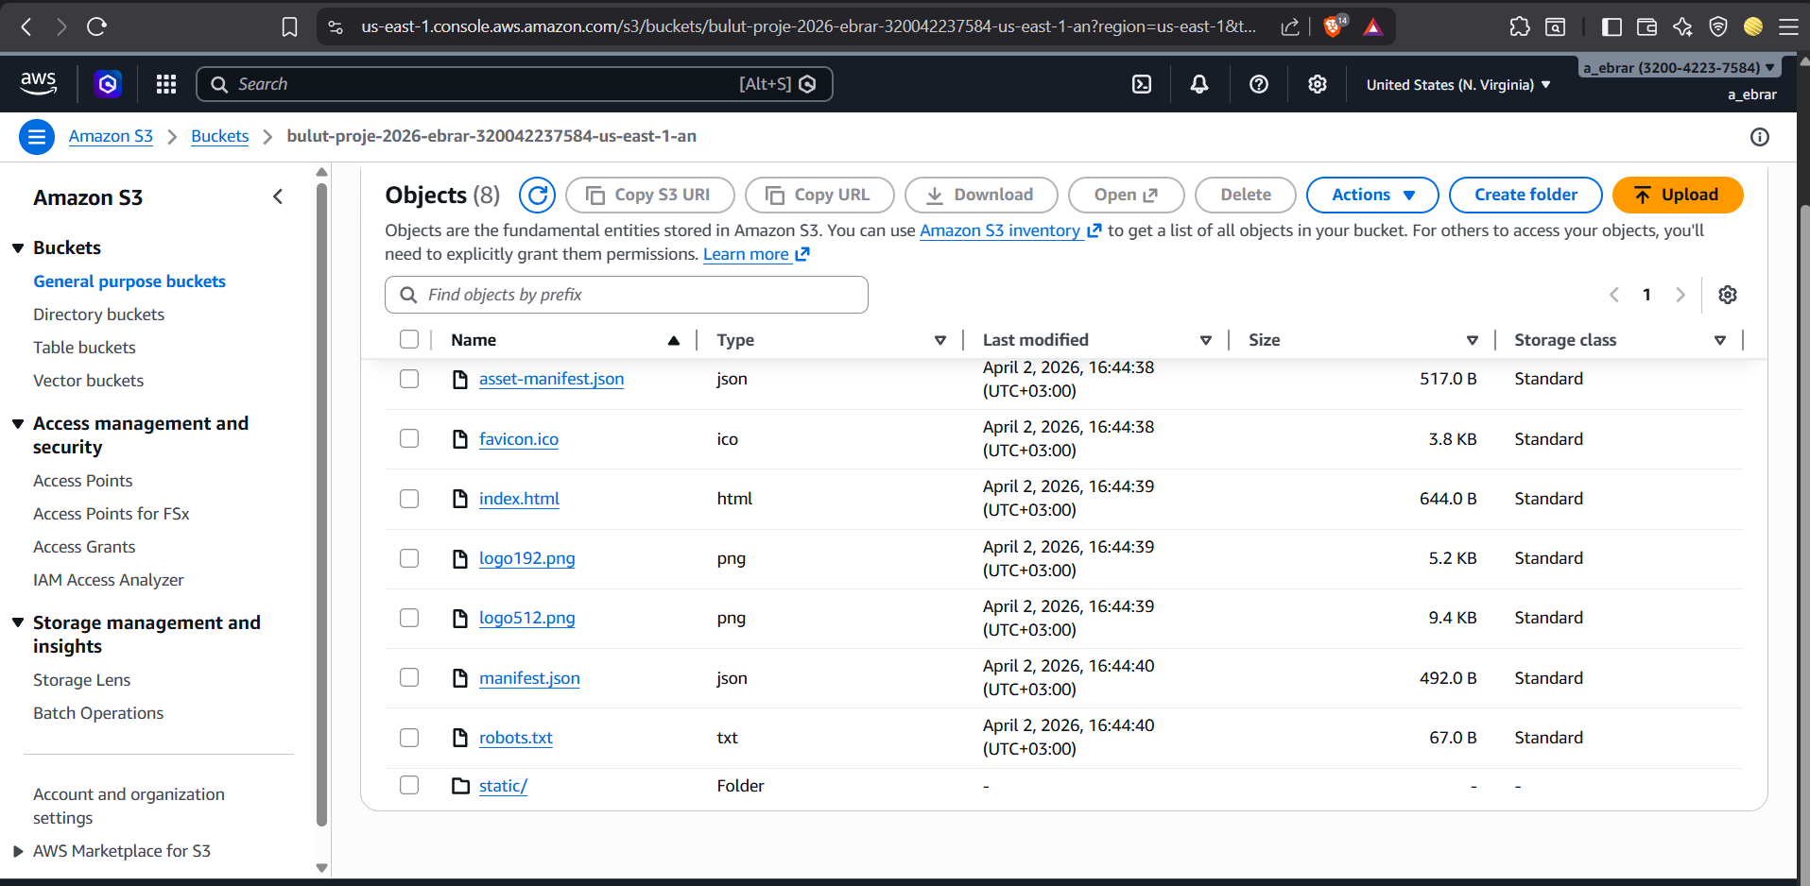

3. Sonuç ve Test
Tüm mimari kurulduktan sonra AWS S3'ün sağladığı Endpoint adresi üzerinden uygulamaya erişilmiştir. Arayüzden girilen notların başarılı bir şekilde EC2 üzerindeki API'ye ulaştığı, API'nin de bu veriyi MongoDB Atlas'a sorunsuz bir şekilde yazabildiği ve okuyabildiği (200 ve 201 HTTP Status kodları ile) tespit edilmiştir. Proje, bulut ortamında farklı servislerin (IaaS, PaaS, SaaS) birbirleriyle entegre bir şekilde çalışmasını başarılı bir şekilde simüle etmiştir.

